Pengembangan Media Komik Web Dengan Metode CAI Tipe Simulasi dan Tutorial

PENGEMBANGAN MEDIA KOMIK WEB DENGAN METODE CAI TIPE SIMULASI DAN TUTORIAL PADA PEMBELAJARAN KELAS IV MATERI SIKLUS MAKHLUK HIDUP HEWAN TEMA 6 CITA-CITAKU

Nurul Nur Aini
PGSD, FIP, Universitas Negeri Surabaya, nurulnuraini136@gmail.com

M. Husni Abdullah
PGSD, FIP, Universitas Negeri Surabaya, husniabdullah@unesa.ac.id

Abstrak
Penelitian proses pengembangan ini bertujuan untuk mendesain dan menunjukkan spesifikasi produk yang dikembangkan, serta mengetahui kelayakan.media komik Web “Future Comic” dengan metode CAI tipe simulasi dan tutorial. Riset pengembangan ini dilakukan menggunakan model 4-D ialah tahap pendefinisian (define), perencananan (design), serta pengembangan (develop), tanpa melakukan tahap.penyebaran (disseminate), dengan metode informasi data kualitatif dan kuantitatif, serta teknik pengumpulan data berbentuk pemberian angket respon guru. Dalam hal ini peneliti mengembangkan media, guna membuat minat belajar siswa aktif dengan desain media komik Web menggunakan software Canva dan Photoshop yang menghasilkan gambar-gambar yang menarik, serta Web Anyflip sebagai bentuk penyajian akhir berupa link yang mudah dioprasikan. Hasil validasi materi menampilkan rata- rata penilaian sebanyak 89,3%, hasil validasi media dengan rata-rata penilaian sebanyak 88%, serta hasil pemberian penilaian angket respon guru rata-rata sebanyak 88%. Dapat disimpulkan bahwa media komik Web “Future Comic” dengan metode CAI tipe simulasi dan tutorial sangat layak digunakan sebagai media pembelajaran alternatif sebagai perkembangan media online serta mampu mengubah pandangan siswa terhadap internet dalam memajukan dunia pendidikan..
Kata Kunci: Media CAI, Komik, Siklus Makhluk Hidup Hewan.

Abstract
This research development process aims to design and show the specifications of the product being developed, as well as to see the feasibility.of the Web comic media "Future Comics" with the CAI simulation and tutorial methods.This development research was carried out using the 4-D model, namely the stage of defining, planning, and.developing, without disseminating, using qualitative and quantitative data information methods, and data collection techniques in the form of questionnaire teacher response.In this case, the researcher developed the media, in order to create active student learning interest with Web comic media design using Canva and Photoshop software which produced attractive images, and Web Anyflip as the final presentation form in the form of a link that was easily operated.The results of the material validation show an average assessment of 89.3%, the results of media validation with an average assessment of 88%, and the results of giving an average teacher response questionnaire assessment of 88%. It can be concluded that the Web comic media "Future Comic" with the CAI method of simulation and tutorial type is very feasible to be used as an alternative learning medium as the development of online media and is able to change students' views on the internet in advancing the world of education.
Keywords: CAI Media, Comics, Animal Cycle.

PENDAHULUAN
Pada Undang-undang Nomor 20 Tahun 2003 yakni tentang Sistem Pendidikan Nasional, terdapat pasal 5 ayat 1 membahas mengenai tatanan pendidikan.bermutu sebagai hak setiap warga negara. Pendidikan adalah salah satu faktor dalam memajukan bangsa, dengan seiring kemajuan jaman telah banyak ketersedian teknologi yang mampu memudahkan setiap kegiatan masyarakat. Namun saat ini perhatian dunia telah teralihkan oleh adanya wabah yang menyarang yaitu Coronavirus Disease (Covid-19) atau disebut dengan Pandemi Covid-19, yang

berdampak pada perubahan aktivitas masyarakat. Purwanto (2020:1), Pandemi COVID-19 ialah krisis kesehatan yang pertama dan terutama di dunia. Banyak negara memutuskan untuk membatasi pergerakan dari beberapa aktivitas salah satunya adalah dunia pendidikan mulai dari sekolah dasar sampai perguruan tinggi.
Para tenaga pendidik yang seharusnya dapat menyampaikan ilmu dengan mudah kini memikirkan tentang cara untuk memahamkan siswa dari jarak jauh. Sebab pada dasarnya pendidik bertugas sebagai mengawasi peranan dalam melaksanakan kegiatan

pembelajaran (Ahmadi, 1977:109). Salah satu implementasi penyampaian materi dilaksanakan melalui daring yang semestinya guru dapat menerapkan model, metode, teknik, dan strategi secara langsung, kini diperlukan inovasi yang menjadi isi kurikulum 2013 dalam mencapai kompetensi - kompetensi yang harus di kuasai siswa. Sehingga diharapkan materi pembelajaran dapat dipersiapkan dengan maksud memungkinkan ketika memberikan arahan peserta belajar.untuk belajar. Belajar tidak memiliki kata batasan, banyak sumber belajar yang dapat dimanfaatkan baik berupa bahan cetakan seperti buku, multimedia, komputer, pita rekaman audio, dan media vidio. Berdasarkan penjelasan tersebut, banyak informasi yang terdapat pada layanan internet sebagai sumber belajar.
Pemanfaatan informasi pada layanan internet pada program berintegrasi CAI (Computer-assisted Instruction) merupakan suatu metode pembelajaran yang membutuhkan internet untuk kegiatan mengajar siswa, dimana memuat bahan ajar dengan memanfaatkan metode CAI sebagai alat penunjang sumber belajar dalam mengembangkan beberapa program terapan anatara lain : tutorial, simulasi (simulation), permainan (games), latihan dan praktek (drill and practice) dan pemecahan masalah (problem solving). Criswell (2009) mengemukakan: Istilah CAI yaitu penggunaan komputer sebagai penyajian bahan ajar yang disertai terlibatnya siswa menjadi aktif, serta memberikan adanya kesempatan umpan balik.
Kemunculan media berintegrasi CAI yakni salah satu jenis sumber belajar yang sengaja di desain secara khusus sebagai komponen instruksional supaya setiap kegiatan belajar dapat dilakukan secara individual, mandiri, sesuai dengan karakteristik peserta didik. Oleh karena itu hal ini dapat mengatasi permasalahan dari jarak maupun waktu, sehingga dapat diakses dimanapun dengan memberi tempat terhadap program software CAI dalam sebuah server yang tersambung dengan internet baik melalui Web-Browser atau File Transport Protocol (Aplikasi Pengiriman File).
Sebagaimana CAI memiliki gambar animasi- animasi yang mendukung salah satu media yang dapat digunakan sebagai alat bahan pengajaran guru dan juga guna mempertahankan eksistensi budaya membaca yaitu dengan mengubah format penyajian materi dengan tidak lagi memuat bentuk tulisan tetapi dalam simulasi cerita gambar atau komik. Menurut Muchtar Lubis (dalam Lanti, 2017:60), komik ialah salah satu alat komunikasi massa yang memberikan pendidikan baik dari kalangan anak - anak maupun orang dewasa. Perwujudan komik disini tidak lagi berbentuk buku melainkan memanfaatkan teknologi serta tidak lepas dengan internet, seperti halnya komik Web yang terkenal saat

ini. Melalui format penyajian komik Web, kalangan penyuka komik dapat melakukannya secara online kapan dan dimanapun secara cuma-cuma atau dengan biaya baik segala dari genre. Contohnya seperti Line Webtoon yang sangat popular pada kalangan anak-anak hingga dewasa. Menurut Arifin (2015), Line Webtoon yaitu salah satu platform penerbitan digital yang ada pada Website ataupun mobile serta free untuk para pembuat komik baik pemula maupun handal, guna menunjukkan karya terbaik mereka kepada penyuka komik diseluruh sudut dunia.
Komik memiliki kelebihan, terutama pada aspek visual. Dalam berbagai riset, dimana seseorang akan lebih tertarik dengan informasi yang bersifat visual. Hal ini komik dapat menguntungkan pada kegiatan belajar yaitu sebagai media pembelajaran dalam mewujudkan motivasi belajar. Terlihat dari segi bentuk tampilannya, komik memiliki jenis yang sangat bermacam, dengan pembawaan menghibur dengan imajinasi yang fantasi dan kritikan yang membuat si pembaca dapat mengerti maksudnya.
Berdasarkan hasil wawancara pendahuluan pada beberapa waktu, tepatnya 13 April 2021 yang dilakukan di SDN Dukuh Menanggal 1 Surabaya dengan guru kelas IV Ibu Fauziah, terlihat kurangnya kepuasan dari guru dalam menyampaikan materi yang diterima dan harus diterima peserta didik dengan keterbatasan alat komunikasi seperti gawai yang harus bergantian dengan orang tua atau suadara lain maupun jaringan internet yang terbatas. Hal ini disebabkan kurangnya penggunaan media sebagai sumber belajar yang dapat digunakan dalam kegiatan pembelajaran sehingga menjadi monoton dan cenderung semangat belajar kurang, dapat terlihat dalam platform Zoom yang setiap kali diadakan. Hal ini berdampak pada kurang optimalnya kegiatan pembelajaran yang dilaksanakan menjadi tidak efektif. Oleh karena itu, dalam implemntasinya dapat diintegrasikan pada media komik yang mampu digunakan pembelajaran interaktif, fleksibel dengan berintegrasi CAI tipe penyajian tutorial sebagai pemahaman dan simulasi atau praktik untuk penerapannya.
Penggunaan media komik dengan metode CAI dalam IPA dapat mengurangi keterbatasan pengetahuan ataupun pengalaman. Karena mereka dapat secara langsung melihat gambaran manipulasi dari berbagai aspek materi sehingga seolah- olah mendapatakan contoh suasana atau tempat sesungguhnya. Hal ini dapat mematahkan asumsi bahwa IPA adalah pelajaran yang sulit, penuh teori dan juga sering dikatakan membosankan sehingga akhirnya malas belajar.
Penelitian pengembangan media komik Web ini memiliki batasan masalah antara lain: (1) bentuk produk yang akan disajikan dalam penelitian ini berbentuk komik Web dengan metode CAI, (2) pengoprasian media melalui link dan memanfaatkan internet, (3) bahan ajar

berisi materi kelas IV Siklus makhluk hidup hewan.
Penggunaan alat bantu berbentuk media komunikasi, membuat hubungan interaksi antara guru dan siswa pada saat proses pendidikan dan pengajaran di kelas akan berjalan lebih lancar dengan hasil maksimal (Hamalik, 1994:12). Dalam penjelasan tersebut buku atau modul, vidieo, tape recorder, foto, televisi, gambar, dan komputer disebut sebagai media pembelajaran. Adapun keberadaan sumber belajar yaitu media berbasis CAI, yang memungkinkan setiap subjek belajar dari secara individual, mandiri (mastery learning) yang sesuai dengan karakteristik peserta didik. Menurut Ismaniati (2001: 22) istilah CAI adalah program yang merujuk pada semua software dengan didesain dalam bidang pendidikan kemudian diakses menggunakan komputer dimana setiap siswa dapat mudah berinteraksi secara langsung. Menurut Budiarjo (1991), format penyajian dan informasi dalam metode CAI anatara lain drill and practice, tutorial, simulasi, games, dan problem solving.
Adapun pengertian menurut Frannz & Meiier (dalam Nurgiyantoro, 2018:410) komik adalah cerita yang menekankan aktivitas dan tindakan, yang diaplikasikan pada serangkaian urutan gambar yang dibuat khas dalam kombinasi kata-kata. Hal ini komik dapat menguntungkan pada kegiatan belajar yaitu sebagai sunber dalam mewujudkan motivasi belajar.
Siklus hidup merupakan sebuah perputaran (life cycle) yang menyeluruh yang dialami oleh makhluk hidup disaat awal kelahiran ataupun menetas dari telur, kemudian tumbuh dan berkembang dan berakhir pada kematian. Setiap makhluk hidup pasti mengalaminya, namun memiliki tahapan siklus hidup yang berbeda – beda seperti terjadinya perubahan bentuk disetiap pertumbuhanya dan adapun sebagian hewan yang tidak mengalami tahapan perubahan bentuk.
Berdasarkan latar belakang tersebut, peneliti akan melakukan penellitian pengembangan yang berjudul “Pengembangan Media Komik Web Dengan Metode CAI Tipe Simulasi dan Tutorial Pada Pembelajaran Kelas IV Materi Siklus Makhluk Hidup Hewan Tema 6 Cita- Citaku”. Dapat diuraikan, maka rumusan masalah pada penelitian ini adalah sebagai Berikut: (1) Bagaimana proses pengembangan media komik Web dengan metode CAI tipe simulasi dan tutorial pada pembelajaran kelas IV materi siklus makhluk hidup hewan Tema 6 Cita- Citaku? (2) Bagaimana tingkat validitas pengembangan tutorial pada pembelajaran kelas IV materi siklus makhluk hidup hewan Tema 6 Cita- Citaku ?.
Tujuan perancangan media Komik Web “Future Comic” diharapkan dapat manfaatkan internet sebagai bentuk arah pandang yang jauh lebih positif untuk

mendapatkan pengetahuan baru. Berikut tujuan penelitian ini antara lain: a) mengetahui proses pengembangan media komik Web dengan metode CAI tipe simulasi dan tutorial pada pembelajaran kelas IV materi siklus makhluk hidup hewan Tema 6 Cita- Citaku. b) mengetahui tingkat validitas pengembangan media komik Web dengan metode CAI tipe simulasi dan tutorial pada pembelajaran kelas IV materi siklus makhluk hidup hewan Tema 6 Cita- Citaku.

METODE
Jenis penelitian yang disusun adalah penelitian pengembangan atau biasa disebut Research and Development (R&D). Menurut Sugiyono (2015:407) metode penelitian pengembangan adalah metode penelitian yang digunakan untuk membuat suatu produk tertentu, dan menguji keefektifan produk tersebut. Pada penelitian ini peneliti akan menghasilkan suatu produk yaitu komik Web “Future Comic” yang dapat digunakan sebagai media pembelajaran siklus makhluk hidup hewan untuk siswa kelas IV sekolah dasar. Penelitian.pengembangan ini menggunakan model 4-D (Four-D.Models) sebagai pedoman pengembangan media berbasis CAI. Tahapan dalam model ini antara lain: Define (pendefinisian), Design (perencanaan), Develop (pengembangan), dan tidak mengadakan tahap Disseminate (penyebaran) karena tahap ini tidak memungkinkan untuk dilakukan, disebabkan adanya pandemi virus Corona. Berbagai tahapan tersebut diuraikan yakni sebagai berikut :
- Define (Pendefinisian)
Tahap pendefinisian adalah tahap dalam menentukan dan mendefinisikan syarat penyusunan media pembelajaran komik Web “Future Comic” dengan menggunakan metode CAI tipe tutorial dan simulasi pada materi siklus makhluk hidup hewan. Sehingga dalam menentukan kebutuhan belajar, perlu ada hal- hal yang harus diperhatikan sebagai berikut: kesesuaian kebutuhan belajar terhadap kurikulum yang berlaku, tahap atau tingkat perkembangan peserta didik, kondisi sekolahan, dan permasalahan di lapangan. Maka didapatkan adanya pengembangan media pemblajaran ini terdapat 5 tahap antara lain:.a.) Analisis awal, b.) Analisis peserta didik, c.) Analisis tugas, d.) Analisi konsep, e.) spesifikasi tujuan pembelajaran.
- Design (Perencanaan)
Bagian perencanaan ini merupakan tahap yang digunakan dalam merancang prototipe media belajar sesuai dengan hasil spesifikasi tujuan pembelajaran. Pada tahap define awal produk dengan materi yang telah ditentukan sebelumnya. Rancangan tahap ini terdiri dari empat langkah yaitu: (a) Penyusunan tes, (b) Pemilihan media yang sesuai tujuan, (c) Pemilihan format, dan (d)

Penyusunan media.
- Develop (Pengembangan)
Tahap ini dengan memfokuskan melalui dua kegiatan atas penilaian dari validator ahli guna memvalidasi media dan uji pengembangan media. Hal ini berdasarkan komentar yang diberikan akan didapatkan menjadi pertimbangan pada produk hasil akhir. Pengembangan pada media komik Web “Future Comic” dengan menggunakan metode CAI tipe tutorial dan simulasi pada materi siklus makhluk hidup hewan akan menunjukkan tingkat layak yang diinginkan.
Validasi perangkat dilakukan oleh pakar yang menjadi subjek dalam penilaian media komik Web “Future Comic” ini, yakni: 1) Validator diantaranya satu ahli materi dan satu ahli media 2) Guru kelas IV SDN Dukuh Menganggal 1 Surabaya sebagai narasumber dan validator penilaian respon terhadap pengembangan media.
Terdapat jenis data hasil validasi yang diperoleh selama penelitian, yaitu data kualitatif dan kuantitatif, yaitu jenis data dari perolehan penilaian ahli media dan ahli materi yang memiliki fungsi untuk mengetahui tingkat validitas media komik Web “Future Comic” materi siklus makhluk hidup hewan pada kelas IV. Penilaian berupa data kuantitatif maupun kualitatif yang menggunakan lembar validasi dalam menentukan skor pada setiap aspek serta kritik dan saran.
Instrumen pengumpulan data yang akan digunakan peneliti sebagai alat bantu dalam mengumpulkan data informasi untuk megembangkan suatu produk yakni melalui wawancara, angket respon dan angket validasi terdiri dari lembar validasi materi dan lembar validasi media. Proses penelitian dan pengembangan dengan lembar wawancara dan angket respon sebagai jenis data yang dibutuhkan untuk menggali informasi dari permasalahan dari responden yaitu guru kelas IV di SDN Dukuh Menanggal 1 Surabaya tentang proses selama kegiatan pembelajaran daring.
Teknik analisis data yang akan dilakukan peneliti pada pengembangan media komik Web “Future Comic” ini melalui lembar validasi yang merupakan lembar penilaian terhadap tolak ukur tingkat kevalidan atau kelayakkan hasil produk yang telah dikembangkan oleh peneliti untuk menunjukkan layak atau tidak untuk diuji coba di lapangan. Adapun dua jenis lembar validasi yang akan diberi penilaian oleh validator diantaranya satu ahli materi dan ahli media. yang diuraikan dengan menggunakan skala Likert dengan pilihan jawaban 1 = sangat tidak baik, 2 = kurang baik, 3 = cukup baik, 4 = baik, dan 5 = sangat baik (Sugiyono, 2015:135). Analisis
data secara deskriptif kuantitatif yang nantinya akan dipersentasekan menggunakan presentase kelayakan

dengan rumusan penyekoran sebagai berikut :
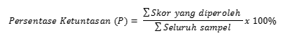
(Sugiyono, 2015:183)
Berdasarkan hasil persentase melalui lembar validasi media komik Web “Future Comic” dengan metode CAI tipe simulasi dan tutorial yang telah diperoleh dapat dikategorikan melalui kriteria tabel sebagai beriut:
Tabel 1. Kriteria Presentase Tingkat Validasi
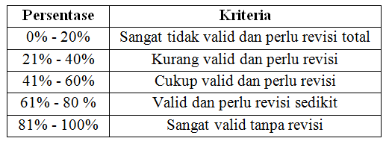

(Akbar, 2013: 41)
Sehingga berdasarkan tabel interprestasi tersebut, media komik Web “Future Comic” menggunakan metode CAI tipe simulasi dan tutorial materi siklus makhluk hidup hewan akan dinyatakan valid jika presentase menunjukan ≥ 61%.
Sehingga berdasarkan tabel interprestasi tersebut, media komik Web “Future Comic” menggunakan metode CAI tipe simulasi dan tutorial materi siklus makhluk hidup hewan akan dinyatakan valid jika presentase menunjukan ≥ 61%.

HASIL DAN PEMBAHASAN

Hasil Penelitian

Penelitian ini menghasilkan penyajian media pembelajaran berupa komik Web “Future Comic” pada pembelajaran IPA materi siklus makhluk hidup hewan. Tahap mengumpulkan informasi awal dilaksanakan melalui studi pendahuluan yang telah dilakukan melalui kegiatan observasi pada hari selasa tanggal 12 April 2021 di SDN Dukuh Menanggal 1 Surabaya. Proses awal yang dihadapkan secara langsung dengan bertemu dengan kepala sekolah dan kepada wali kelas IV untuk menggali informasi dalam permasalahan proses belajar daring. Adanya keterkaitan produk media dengan analisis kebutuhan pengguna terhadap yang akan dikembangkan oleh peneliti disertai mengumpukan informasi berdasarkan literatur yang menjadi pokok dalam mengembangkan produk. Selain hal itu, peneliti juga mengambil data angket respon oleh guru kelas IV B.

Melalui kegiatan observasi di sekolah dan disertai protokol kesehatan terhadap guru kelas IV B yakni Ibu Fauziah. Pada kegiatan wawancara berlangsung ini, Ibu Fauziah menyatakan dalam proses pembelajaran daring ini dengan hanya metode ceramah, diskusi, pemberian tugas melalui Microsoft Teams dan sedikit penggunaan media

mm

pendukung dalam lainnya. Menurut paparan yang disampaikan, kecemasan ketika pembelajaran daring dengan keterbatasan dari gawai yang dimiliki siswa ataupun paket data membuat antusias siswa berkurang

Halaman Depan

Logo: Unesa, kemendikbud

Ukuran dari halam ini 945 × 756 px

Judul : Future Comic: Tema 6 Cita -citaku

Teks : Siklus Makhluk Hidup Hewan

Halaman ini memiliki desain imajinasi yang menggambarkan isi materi kepada pembaca.

untuk mengikuti tatap muka online.

Menurut data informasi yang telah diperoleh, bahwa

perlu adanya media yang menarik dan dapat digunakan dimanapun dan kapanpun guna memudahkan siswa belajar terutama berhubungan dengan internet, agar dapat mendapatkan pengetahuan lebih dalam pembelajaran IPA yang menyenangkan dengan simulasi seolah-oleh siswa mendapatkan pengalaman secara langsung. Media komik Web dengan metode CAI dianggap pemilihan media yang tepat.

Tahap perencanaan (Design) ini, membuat konten produk media sesuai rumusan tujuan pembelajaran yang mencakup terhadap kurikulum 2013 kelas IV Tema 6 Subtema 1 (Cita- citaku) pembelajaran 1 dan 2 pada materi siklus makhluk hidup hewan. Konten yang dipilih, mencakup dari penelitian dan sumber yang relevan dalam membentuk media interaktif yang mengandung KI, KD 3.2 dan indikator. Perancangan format dengan menggunakan internet sebagai wadah dalam mengoprasikan media ini yaitu berupa link. Karena pemilihan ini dapat digunakan dimanapun dan kapanpun oleh perangkat yang tersedia pada gawai ataupun komputer sehingga memudahkan dalam mengaksesnya.

Selanjutnya tahap pengembangan (Develop) media ini dengan memfokuskan melalui dua kegiatan atas penilaian dari validator ahli, memvalidasi media dan uji pengembangan media. Hal ini berdasarkan komentar yang diberikan akan menjadi pertimbangan pada produk hasil akhir. Pengembangan pada media komik Web “Future Comic” dengan menggunakan metode CAI tipe tutorial dan simulasi pada materi siklus makhluk hidup hewan, akan mendesain format media melalui bentuk storyboard berikut:

Storyboard

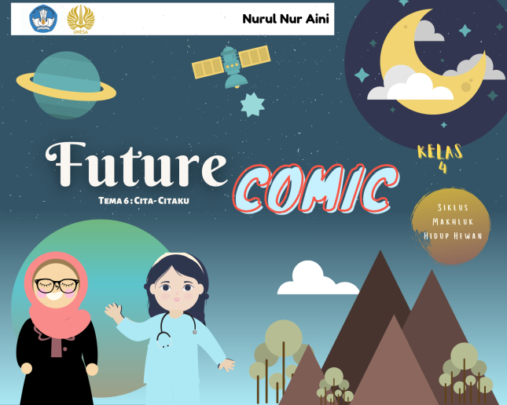

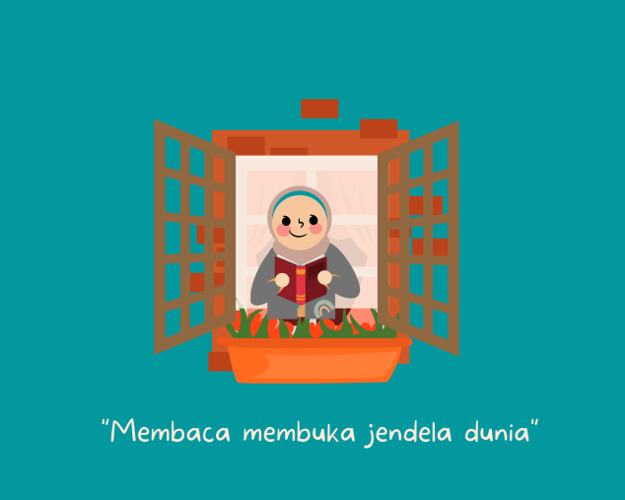

Halaman Motivasi

Teks : “Membaca Membuka Jendela Dunia”

Ukurran dari halam ini 945 × 756 px

Gaya tulisan : More Sugar Thin

Halaman ini memiliki desain perumpamaan dari teks dibawahnya seorang anak yan sedang membaca buku di jendela rumah.

Membuat si pembaca lebih termotivasi bahwa kunci dari pengetahuan yang luas adalh dengan membaca buku sebanyak banyaknya dengan sumber yang berbeda-beda.
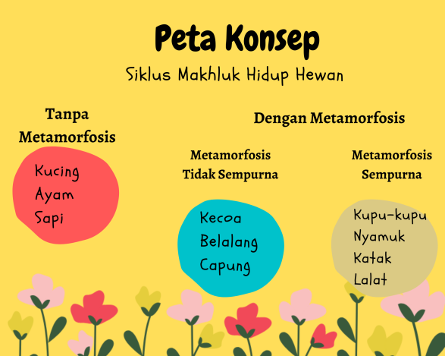

Halaman Peta Konsep

Halaman ini dibuat sebagai Ilustrasi grafis konkret yang mengaitkan bagaimana sebuah satu konsep dihubungkan ke konsep-konsep lain pada kategori yang sama.

Judul dari peta konsep ini yaitu siklus makhluk hidup hewan

Storyboard
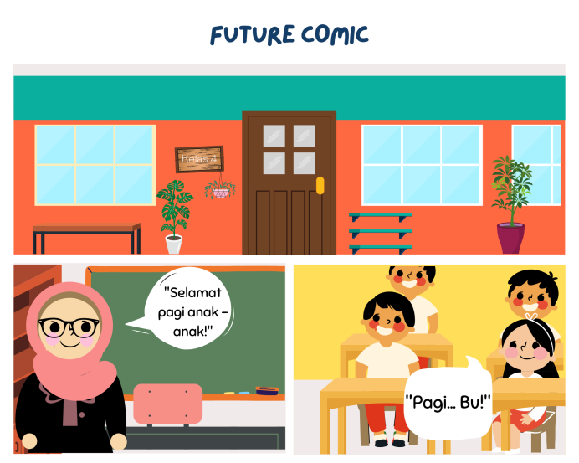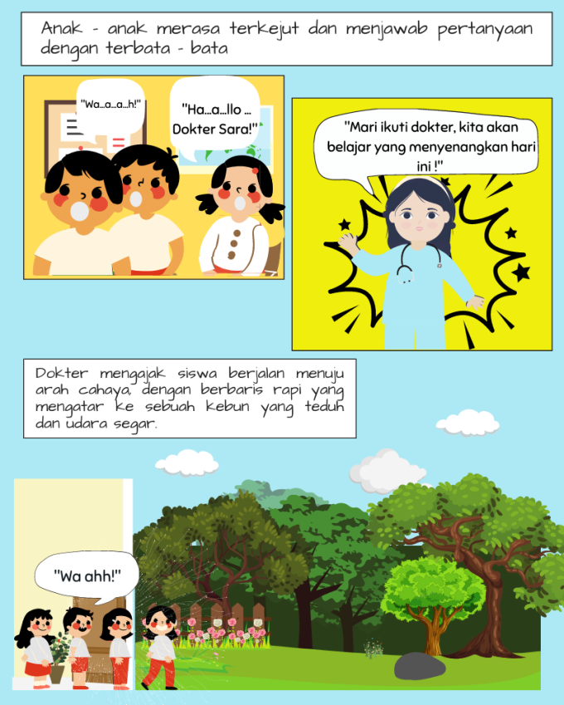
Potongan Halaman Dari Isi Komik
- Desain gambar merupakan ilustrasi dari isi materi Siklus Makhluk Hidup Hewan
- Speech Bubble menggunakan gaya tulisan “Sniglet”

Media telah dikembangkan sesuai dengan tahapan pengembangan model 4D, kemudian media tersebut dianalisis kevalidan sehingga layak digunakan melalui hasil penilaian yang diperoleh dari ahli media dan materi. Validasi media komik Web “Future Comic” dengan metode CAI tipe simulasi dan tutorial oleh Bapak Ulhaq Zuhdi, S.Pd., M.Pd. Validator ialah satu diantara dosen jurusan PGSD yang ahli pada bidang penggunaan jenis karakteristik media online. Validasi media dilakukan pada tanggal 27 April 2021.

Adapun hasil dari pensekoran lembar validasi ahli media yang peneliti berikan dengan 15 buah pernyataan dengan menunjukkan hasil pensekoran tersebut didapatkan jumlah skor sebesar 66 dari jumlah skor 75. Dengan menggunakan rumus presentase diperoleh :
$$P=\frac{66}{75}× 100 \%$$
P = 88%
Berdasarkan hasil perhitungan media komik Web “Future Comic” dengan metode CAI tipe simulasi dan tutorial dapat dikategorikan sangat valid untuk digunakan dalam kegiatan belajar dengan keterangan layak digunakan tanpa revisi.
Kemudian melaksanakan validasi materi yang dilakukan oleh Bapak Julianto, S.Pd., M.Pd. sebagai validator materi yakni dosen jurusan PGSD yang ahli pada bidang studi IPA. Validasi dilaksanakan pada tanggal 15 April 2021. Adapun hasil dari pensekoran lembar validasi ahli materi yang peneliti berikan dengan 15 buah pernyataan dengan menunjukkan hasil pensekoran tersebut didapatkan jumlah skor sebesar 67 dari jumlah skor 75. Dengan menggunakan rumus presentase diperoleh :
$$P=\frac{67}{75}× 100 \%$$
P = 89,3%

Sehingga materi dikategorikan valid digunakan pembelajaran dengan keterangan layak digunakan dengan perbaikan sesuai saran. Selain itu, adanya keterbatasan di masa pandemi ini peneliti tidak dapat melaksanakan pembelajaran secara langsung mengenai resepon peserta didik. Namun, melakukan penilaian kelayakan media komik Web “Future Comic” ini dengan menggunakan angket respon guru kelas yakni Ibu Fauziah, S.Pd selaku guru kelas IV B SDN Dukuh Menanggal 1 Surabaya. Penilaian dilakukan dengan memberikan link media yang dilaksanakan pada 30 April 2021, kemudian guru diminta menilai media berdasarkan aspek pada angket yang tesedia.

Guru juga dimintai memberikan masukkan atas perbaikan. Dengan lembar angket yang peneliti berikan yaitu 15 buah pernyataan dengan menunjukkan hasil pensekoran tersebut didapatkan jumlah skor sebesar 66 dari jumlah skor 75. Dengan menggunakan rumus presentase diperoleh :
$$P=\frac{66}{75}× 100 \%$$
P = 88%
Sehingga media komik Web “Future Comic” dengan metode CAI tipe simulasi dan tutorial dikategorikan sangat layak untuk digunakan dalam kegiatan belajar. Setelah media komik Web “Future Comic” beserta bahan penyertaannya melakukan proses validasi maka mendapatkan nilai dari ahli media dan ahli

materi dengan hasil sangat layak. Namun peneliti mendapatkan beberapa masukkan terhadap perkembangan media tersebut dengan beberapa tambahan seperti terkait dengan penambahan peta konsep pada halaman depan komik yakni suatu pola yang mewakili hubungan dalam satu konsep dengan lainnya membentuk sebuah bagan skematis dalam merencanakan maupun mengorganisasikan kegiatan belajar dan selanjutnya terdapat tambahan penunjuk kata “selesai” pada halaman terakhir komik yang menunjukkan bahwa halaman telah berakhir, kemudian validator memberikan saran dengan penambahan identitas peneliti didalamnya yang terdapat pada halaman terakhir, serta pertimbangan dalam penggunaan gambar berlebihan dengan berganti perbanyak penjelasan materi yang dikarenakan kelas IV tergolong kelas tinggi.
Media ini membahas pembelajaran IPA dimana terdapat masukakan dari validator materi yang harus melalukan tahap revisi materi seperti dalam komik dapat dikaitkan materi belajar terhadap fenomena yang ada disekitar. Selanjutnya konsep dari materi perlu dikaji supaya tidak terjadinya miskonsepsi dan perlunya pengaplikasi dalam kehidupan sehari- hari serta menambahkan lab mini yang bertujuan untuk mengajak siswa melakukan aktivitas dalam menemukan suatu konsep sesuai dengan materi yang dipelajari. Adapun pemberian latihan soal di akhir pembelajaran guna mengecek pemahaman akan pengetahuan siswa dengan level sesuai taksonomi Bloom dan kompetensi dasar. Kemudian untuk pembelajaran yang semestinya disesuaikan dengan tujuan pembelajaran (komponen ABCD)

Pembahasan
Pengembangan media komik Web dengan menggunakan metode CAI tipe simulasi dan tutorial ini menggunakan metode penelitian dan pengembangan dari model 4-D. Model penelitian pengembangan ini memiliki empat tahapan, namun terdapat satu tahapan yang tidak dapat dilakukan yaitu tahap keempat (penyebaran) sehingga peneliti dapat menggunakan hanya hingga tiga tahapan saja dikarenakan adanya masa pendemi Covid-19.
Pengembangan produk pembelajaran ini bermula pada studi pendahuluan melalui observasi, wawancara, dan angket respon terhadap guru kelas IV SDN Dukuh Menanggal 1 Surabaya. Menurut hasil observasi studi pendahuluan adanya perubahan sistem jam pelajaran pada siswa ataupun guru terhadap pembelajaran daring yang menghasilkan beberapa kendala dari ketersediaan gawai kemudian internet yang dimiliki siswa ataupun guru. Dalam kegiatan pembelajaran ini terlihat melalui platfom

Microsoft Teams yang terlalu dominan dilakukan oleh guru dengan metode ceramah serta juga kurangnya pemanfaatan media pembelajaran. Sehingga diperoleh bahwa siswa memerlukan adanya media pembelajaran meskipun dalam masa pembelajaran daring, dimana diharapkan siswa mampu mengikuti jalannya pembelajaran dengan hasil maksimal sesuai pernyataan dari Ahmadi (1977:109) yang menjelaskan sebagaimana pada dasarnya pendidik ialah bertugas sebagai mengawasi peranan dalam melaksanakan kegiatan belajar.
Pada masa ini, pendidik terlihat hanya menggunakan metode ceramah, karena terdapat keterbatasan dari alat komunikasi yang dimiliki siswa sehingga membuat guru terburu- buru ketika menyampaikan materi. Hal ini terlihat dalam pelajaran IPA yang tidak semenarik kegiatan belajar secara langsung. Sehingga peneliti membuat media komik Web guna mengatasi kebosanan serta membangun suasana media interaktif sesuai perkembangan zaman yang disukai anak- anak, dengan berbantu pemanfaatan media internet dalam kemasan komik dengan menjadikan secara online.
Pemublikasikan komik sendiri dengan memanfaatkan platform digital dengan tarif yang relatif murah dibandingkan media cetak pada umumnya dan peneliti mengutamakan kemudahan dalam mengoprasikannya, hal ini siswa hanya diberikan sebuah link yang tersedia dengan hanya satu klik maka siswa akan diarahkan secara langsung berupa laman web dan sudah tersediannya tampilan komik “Future Comic”. Terkait media pada proses belajar mengajar yang pada dasarnya ialah proses komunikasi. Dalam proses komunikasi tersebut, guru berperan sebagai komunikator (communicator) yang bertugas menyampaikan pesan materi pembelajaran kepada penerima pesan (communican) yaitu siswa. Supaya pesan-pesan pembelajaran yang disampaikan guru dapat diterima dengan baik oleh siswa, maka dalam proses komunikasi pembelajaran tersebut diperlukan wahana sebagai penyalur pesan yang disebut media pendidikan/pembelajaran. Dengan kata lain, bahwa penggunaan media pembelajaran memiliki fungsi untuk membantu para pendidik dalam menyalurkan informasi dan mengakomodasi siswa yang kurang aktif atau kurangnya minat belajar.
Hasil pengumpulan informasi awal yaitu kegiatan observasi dan wawancara terdahulu, dengan mengembangkan media komik Web dengan menggunakan metode CAI sesuai dengan pernyataan Nasution (dalam Ahmadi, 2017:139) salah satu manfaat sebagai media pembelajaran adalah membantu siswa dan

guru untuk latihan dan remidical teaching,
memberikan informasi secara lengkap dan cepat, fleksibel dalam mengajar serta bisa disusun terhadap keinginan periset pelajaran ataupun penataan kurikulum. Sehingga dapat mempengaruhi daya tarik yang signifikan dalam menggali kompetensi- kompetensi pada siswa.
Sedangkan pada masa ini, era informasi terlahir dengan bervariasi dan tersebarnya informasi sangat mudah didapat, serta tersaji dalam bentuk informasi dari tempat yang tak terjangkau dalam waktu yang singkat. Setiap media memiliki klasifikasi atau pengelompokan berbeda setiap jenisnya bergantung masing- masing fungsinya selama pelajaran berlangsung. Melalui pemanfaatan komputer yang dikemas melalui perangkat lunak untuk menjelaskan materi yang bersifat teoritis akan menjadi pembelajaran yang klasikal sehingga tercapainya tujuan pengajaran.
Pengembangan format media awal, peneliti merancang sebuah media yang fokus pembelajaran IPA materi siklus makhluk hidup hewan pada kelas IV sekolah dasar tema 6 Cita-citaku. Pengembangan produk dengan penetapan perangkat pembelajaran seperti silabus, RPP, dan soal latihan serta desain kerangka komik dengan menggunakan software Canva, Photoshop sebagai media desain gambar komik yang bertemakan fantasi. Dari hasil gambar yang dibuat maka supaya menjadi online dengan memanfaatkan platform wibesite Anyflip sebagai tampilan akhir dalam pengguanan siswa sebagai penerima berupa link dalam pengoprasian yang sangat mudah, media komik Web dengan metode CAI tipe simulasi dan tutorial diharapkan isi materi mencakup konsep siklus makhluk hidup hewan berdasarkan pengalaman secara langsung.
Dalam pengguaan metode CAI tipe simulasi dan tutorial ini dipilih karena tipe ini sangat menuntut siswa untuk secara tuntas menguasai materi, maka model ini dikemas dengan berisikan tujuan, materi, dan evaluasi. Model ini dilakukan dengan berprogram tipe Branching (bercabang). Pada tipe ini materi pelajaran di sajikan dalam unit – unit kecil dan setiap materi diakhiri dengan evaluasi. Informasi yang berupa bacaan, demonstrasi, suara, gambar yang memberikan pembelajaran. Adapun bagian yang berisikan dalam model tutorial antara lain : presentation of information (penyajian informasi), pertanyaan dan respon, pertimbangan respon, respon balik, remidial (perbaikan), dan urutan materi.
Sedangkan dalam tipe simulasi ini merupakan teknik meniru dengan berbantu komputer dengan dilandasi oleh beberapa asumsi sehingga membentuk materi yang dapat dipelajari, memungkinkan siswa memanipulasi berbagai aspek tanpa adanya kendala, sehingga seolah – olah siswa dapat mendapatkan pengalaman yang sesungguhnya dan umpan balik yang diberikan sebagai bentuk hasil belajar. Dengan ini maka
dengan bentuk komik dapat menujukkan apa yang dibutuhkan siswa.
Adapun pengertian komik menurut Sudjana dan Rivai (2002:64) mendefinisikan sebagai suatu bentuk kartun yang menggambarkan karakter dan memerankan suatu cerita yang memiliki urutan sangat erat terhadap gambar dan beberapa perwatakan dari komik harus dikenal supaya kekuatan medium bisa dihayati. Bentuk kartun yang bisa memiliki satu bentuk saja, dengan beraneka ragam gambar yang digabung melalui tulisan dalam bentuk teks. Jenis-jenis komik sangat banyak dengan disesuaikan kebutuhan oleh pembuat komik. Salah satu jenis komik yang dipilih peneliti yaitu Komik Strip (Comic Strip), yaitu komik ini berwujud seperti belahan-belahan gambar yang dirangkai sebagai sebuah jalan cerita pendek. Namun isi cerita, tidak selalu terselesaikan pada satu kali terbitan tetapi dapat dibuat suatu cerita berupa episode atau bersambung.
Media komik Web dengan metode CAI tipe simulasi dan tutorial divalidasi dalam tingkat kelayakannya oleh ahli media dan materi dengan beberapa masukkan yang perlu diperhatikan yaitu konsep dari materi perlu dikaji dengan teliti supaya tidak terjadinya miskonsepsi. Menurut Van den Berg (1991: 10), miskonsepsi adalah kesalahan dalam hubungan antar konsep. Hal ini peneliti mendapatkan sebanyak 89,3% dari ahli materi dengan kriteria sangat layak. Materi didalamnya yaitu siklus makhluk hidup hewan. Siklus hidup hewan merupakan sebuah perputaran (life cycle) yang menyeluruh yang dialami oleh makhluk hidup disaat awal kelahiran ataupun menetas dari telur, kemudian tumbuh dan berkembang dan berakhir pada kematian (Indrastuti, 2018). Setiap makhluk hidup pasti mengalaminya, namun memiliki tahapan siklus hidup yang berbeda – beda seperti terjadinya perubahan bentuk disetiap pertumbuhanya dan adapun sebagian hewan yang tidak mengalami tahapan perubahan bentuk. Siklus hidup hewan berdasarkan proses perubahan bentuk tubuhnya dapat dibagi menjadi dua yaitu : 1) Siklus hidup hewan tanpa metamorfosis, 2) Siklus hidup hewan dengan metamorfosis.
Penelitian dari ahli media mendapatkan penilaian sebesar 88% dengan kriteria sangat layak dari ahli media. Dari data informasi yang diperoleh, peneliti mendapatkan masukkan dengan sedikit revisi seperti dalam penambahan identitas peneliti dan adanya peta konsep. Untuk mendukung media komik Web ini maka perlu mmm

adanya evaluasi pembelajaran sebagai bagian integral setelah suatu kegiatan belajar. Sesuai saran yang diberikan siswa perlu adanya sebuah lab mini guna menemukan suatu konsep, kemudian latihan soal sebagai bentuk pengukuran dalam bukti – bukti empiris terhadap hasil belajar siswa yang dihasilkan oleh sistem belajar.
Uji coba awal media komik Web dengan metode CAI tipe simulasi dan tutorial diperoleh dari hasil validasi angket respon guru kelas IV SDN Dukuh Menanggal 1 Surabaya dengan memperoleh rata- rata sebanyak 88% pada kriteria sangat layak. Hal ini menunjukkan bahwa tingkat validitas pada media komik Web sangat cocok digunakan dalam pembelajaran langsung ataupun daring.
Selanjutnya dari hasil validasi dan uji coba dapat diketahui, peneliti perlu adanya revisi produk guna meningkatkan penjelasan materi berdasarkan konsep sehingga tidak terjadinya miskonsepsi, dan juga penggunaan desain gambar yang disesuaikan dengan tingkat kelas baik golongan tinggi atau rendah. sebagaimana pengembangan keilmuan khususnya IPA di kelas 4 SD seperti meningkatkan kognitif siswa dalam belajar yang menambah daya kreatifitas siswa karena sebagian dari media ini berdominasi gambar yang mampu meningkatkan dari imajinasi seorang anak.

PENUTUP
Simpulan
Berdasarkan hasil uraian penelitian dan pembahasan diatas dapat disimpulkan bahwa media komik Web dengan metode CAI tipe simulasi dan tutorial yang digunakan sebagai media pembelajaran IPA kelas IV materi siklus makhluk hidup hewan. Media ini dianggap peneliti sangat layak, dilihat dari kevalidan oleh ahli media dan ahli materi. Media “Future Comic” ini diketahui berdasarkan a) hasil rata- rata dari ahli media memproleh sebesar 88% dengan katagori sangat valid, b) hasil pensekoran sebesar 89,3% dari ahli materi dengan katagori sangat valid, c) dan juga terdapat angket respon guru kelas IVB dengan memproleh rata- rata sebanyak 88% atas katagori sangat layak digunakan dalam kegiatan pembelajaran.
Pengembangan media ini sangat dibutuhkan siswa dalam kegiatan belajar terutama media yang berhubugan dengan IPTEK supaya dapat membuat pengetahuan dan pandangan menjadi luas dan menyenangkan dengan pemanfaatan media internet dapat mengatasi pembelajaran jarak jauh sehingga menghemat waktu melalui komik Web siswa akan belajar secara mandiri dan mendapatkan pengalaman langsung dengan desain gambar yang menarik dan penjelasan tidak rumit untuk memudahkan pemahaman siswa.
Saran
Berdasarkan terselesaikannya hasil penelitian pengembangan sebuah media komik Web “Future Comic” dengan metode CAI tipe simulasi dan tutorial, maka saran yang akan diberikan peneliti yakni: 1) hasil penelitian dapat pengembangan ini dapat digunakan sebagai rujukan bagi peneliti lainya dengan menambahkan fitur-fitur yang lebih menarik. 2) hasil produk peneliti ini dapat dikembangkan berbentuk media pembelajaran yang sama dengan diperluas materi ajarnya, 3) bagi siswa, agar bisa meningkatkan literatur membacanya dengan mempelajarari kembali pembelajaran IPA melalui media Komik Web dengan metode CAI, 4) hasil penelitian pengembangan media ini dapat ditindaklanjuti tentang kepraktisan dan keefektifan penggungaan media komik Web ini dengan subjek uji coba sebenarnya.

DAFTAR PUSTAKA.
Ahmadi, Abu. 1997. Strategi Belajar Mengajar. Bandung
: Pustaka Setia.
Ahmadi, Farid. 2017. Guru SD di Era Digital (Pendekatan, Media, Inovasi).Semarang: CV.Pilar Nusantara.
Akbar, Sa’dun. 2013. Instrumen Perangkat Pembelajaran. Bandung: PT. Remaja Rosdakarya
Batubara, Hamdan Husein. 2020. Media Pembelajaran Efektif. Semarang : Fatawa Publishing.
Budiarjo, Bagio (1991). Komputer Dan Masyarakat. Elex Media Komputindo:Jakarta
Hamalik, Oemar. 1994. Media Pengajaran. Bandung : Citra Aditiya Bakti.
Indrastuti, Noor. 2018. Siklus Hidup Hewan Dan Upaya Pelestarian Hewan Dan Tumbuhan Langka. Jakarta : Kemedikbud.
Ismaniati. (2001). Pengembangan Program Pembelajaran Berbantuan Komputer. Yogyakarta: Fakultas Ilmu Pendidikan Universitas Negeri Yogyakarta.
Jalinus, Nizwardi dan Ambiyar. 2016. Media dan Sumber Pembelajaran. Jakarta : Kencana.
Karista, Diana Puspa, dkk. 2017. Buku Tematik Kelas IV Tema 6: Cita - Citaku. Jakarta : Kemendikbud.
Kustandi, Cecep dan Darmawan, Daddy. 2020. Pengembangan Media Pembelajaran : Konsep & Aplikasi Pengembangan Media Pembelajaran Bagi Pendidik di Sekolah dan Masyarakat. Jakarta : Kencana
Lanti, Elly. 2017. Media Pengembangan Pendidikan

Karakter Bagi Siswa Sekolah Dasar. Gorontalo: Athra Samudara.

Muhtadi, Ali. 2005. “Pemanfaatan Program Pembelajaran Computer Assisted Instruction (CAI) Dalam Program Pembelajaran Berbasis Internet”. Majalah ilmiah pembelajaran. Vol. 1 (1) : hal 73-83.
Nurgiyantoro, Burhan. 2018. Sastra Anak: Pengantar Pemahaman Dunia Anak. Yogyakarta : Gadjah Mada University.

Puspitorini, Retno. 2014. Penggunaan Media KomikDalam Pembelajaran IPA Untuk Meningkatkan Motivasi dan Hasil Belajar Kognitif Pemahaman Dunia Anak. Yogyakarta : Gadjah Mada University.
Sadiman, A. S., dkk. 2009. Media Pendidikan. Jakarta : Rajawali Pers.
Sugiyono. 2015. Metode Penelitian Pendidikan : Pendekatan Kuantitatif, Kualitatif, dan R&D. Bandung : Alfabeta.
Sujana & Rivai. 2002. Media Pengajaran. Bandung : Sinar Baru Algensindo.
Susilana, Rudi dan Riyana, Cepi. 2009. Media Pembelajaran : Hakikat, Pengembangan, Pemanfaatan, dan Penilaian. Bandung : CV Wacana Prima.
Wibawanto, Wandah. 2017. Desain dan Pemograman Multimedia Pembelajaran Interaktif. Jember : Penerbit Cerdas ulet Kreatif.
Van den Berg, E. (1991). Miskonsepsi Fisika dan Remediasinya. Salatiga: Universitas Kristen Satya Wacana

